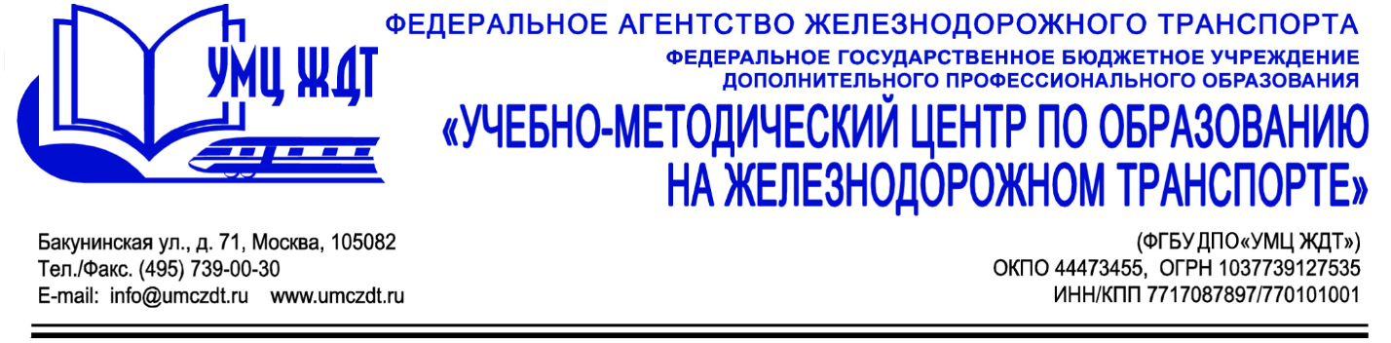

Учебно-тематический план

дополнительной профессиональной программы (профессиональной переподготовки)

«Эффективное управление персоналом»

№  п/п | Наименование модулей/  (учебных дисциплин)  разделов/тем | Профессиональная компетенция | Кол-во часов | в том числе |  |  | Форма  аттестации
 |  |  |  | лекции | практические  занятия | самостоятельная работа
1 | Модуль 1. Трудовое право |  | 32 | 4 | 4 | 24 | тестирование
1.1. | Правоотношения в сфере труда | ОК3, ОПК6, ПК6 | 16 | 2 | 2 | 12
1.2. | Правовая организация трудоустройства | ОПК2, ПК1 | 16 | 2 | 2 | 12
2 | Модуль 2. Документационное обеспечение управления персоналом |  | 32 | 4 | 4 | 24 | решение практических типовых заданий
2.1. | Документирование управленческой деятельности | ОК1, ОПК4, ПК5 | 16 | 2 | 2 | 12
2.2. | Организация документооборота |  | 16 | 2 | 2 | 12
3 | Модуль 3. Управление персоналом |  | 38 | 4 | 4 | 30 | тестирование
3.1. | Кадровая политика | ОК2, ОПК1, ПК8 | 19 | 2 | 2 | 15
3.2. | Обучение персонала организации |  | 19 | 2 | 2 | 15
4 | Модуль 4. Экономика и организация труда |  | 32 | 4 | 6 | 22 | решение практических типовых заданий
4.1. | Основы экономики и организации труда | ОПК3,  ПК4, ОПК5 | 16 | 2 | 3 | 11
4.2. | Заработная плата и ее организация |  | 16 | 2 | 3 | 11
5 | Модуль 5. Бухгалтерский и управленческий учет персонала |  | 36 | 4 | 6 | 26 | решение ситуационных заданий
5.1. | Бухгалтерский учет операций с персоналом | ОПК5, ОПК6,  ПК4 | 18 | 2 | 3 | 13
5.2. | Типовые проводки по учету расчетов с персоналом |  | 18 | 2 | 3 | 13
6 | Модуль 6. Организационное поведение и культура |  | 32 | 4 | 4 | 24 | выполнение кейса
6.1. | Сущность и содержание организационной культуры | ОПК2, ОПК3, ПК7 | 16 | 2 | 2 | 12
6.2. | Влияние культуры на организационную эффективность |  | 16 | 2 | 2 | 12
7 | Модуль 7. Основы менеджмента |  | 32 | 4 | 4 | 24 | анализ конкретной ситуации
7.1. | Определение управления и менеджмента | ПК4, ПК7, ПК8 | 16 | 2 | 2 | 12
7.2. | Организационные структуры систем управления |  | 16 | 2 | 2 | 12
8 | Модуль 8. Антикризисное управление персоналом |  | 32 | 4 | 4 | 24 | анализ конкретной ситуации
8.1. | Стратегии и тактики управления персоналом в предкризисный и кризисный период. | ОПК6, ПК3, ПК8 | 16 | 2 | 2 | 12
8.2. | Управление персоналом в условиях реализации программ изменения |  | 16 | 2 | 2 | 12
 | Итоговая аттестация |  | 4 | 4 | 0 | 0 | тест
 | Итого: |  | 270 | 36 | 36 | 198

